# SKRIPSI

SISTEM INFORMASI PENGELOLAAN DATA KAMPUNG KB PADA DINAS PENGENDALIAN PENDUDUK KELUARGA BERENCANA DAN PEMBERDAYAAN MASYARAKAT KOTA BANJARMASIN

“Diajukan Sebagai Persyaratan Untuk Menyelesaikan Program Sarjana (S1)

Teknik Informatika”

**Oleh :**

**RIZKY ADITYA**

**NPM: 19710006**



PROGRAM STUDI S1 SISTEM INFORMASI

FAKULTAS TEKNOLOGI INFORMASI

UNIVERSITAS ISLAM KALIMANTAN

MUHAMMAD ARSYAD AL BANJARI

BANJARMASIN

2023

# LEMBAR PENGESAHAN PEMBIMBING

SKRIPSI

SISTEM INFORMASI PENGELOLAAN DATA KAMPUNG KB PADA DINAS PENGENDALIAN PENDUDUK KELUARGA BERENCANA DAN PEMBERDAYAAN MASYARAKAT KOTA BANJARMASIN

Oleh :

RIZKY ADITYA

**NPM : 19710006**

|  |  |
| --- | --- |
| **Pembimbing 1** | **Pembimbing 2** |
|  |  |
|  |  |
| **Rina Alfah, S.Kom., M.Kom**  **NIDN. 1105068501** | **Dr. Hj Silvia Ratna, S.Kom., M.Kom**  **NIDN. 0002097001** |

**Mengetahui,**

|  |
| --- |
| **Dekan Fakultas Teknologi Informasi**  **Universitas Islam Kalimantan** |
|  |
|  |
| **Dr. Hj Silvia Ratna, S.Kom., M.Kom**  **NIDN. 0002097001** |

# LEMBAR PENGESAHAN PENGUJI

SISTEM INFORMASI PENGELOLAAN DATA KAMPUNG KB PADA DINAS PENGENDALIAN PENDUDUK KELUARGA BERENCANA DAN PEMBERDAYAAN MASYARAKAT KOTA BANJARMASIN

Oleh :

RIZKY ADITYA

**NPM : 19710006**

Telah Dipertahankan di Depan Sidang Penguji Sebagai Salah Satu Syarat Untuk Memperoleh Gelar Sarjana (S-1) Program Studi Sistem Informasi

Fakultas Teknologi Informasi Universitas Islam Kalimantan Muhammad Arsyad Al Banjari Banjarmasin

**Banjarmasin, Bulan Tahun**

|  |  |
| --- | --- |
| **Tim Penguji** | **Tanda Tangan** |
| **Rina Alfah, S.Kom., M.Kom**  **Penguji 1** |  |
| **Rina Alfah, S.Kom., M.Kom**  **Penguji 2** |  |
| **Rina Alfah, S.Kom., M.Kom**  **Penguji 3** |  |

**Mengetahui,**

|  |
| --- |
| **Dekan Fakultas Teknologi Informasi**  **Universitas Islam Kalimantan** |
|  |
|  |
| **Dr. Hj Silvia Ratna, S.Kom., M.Kom**  **NIDN. 0002097001** PERNYATAAN KEASLIAN SKRIPSI Saya menyatakan dengan sesungguhnya bahwa Skripsi dengan judul :  **“SISTEM INFORMASI PENGELOLAAN DATA KAMPUNG KB PADA DINAS PENGENDALIAN PENDUDUK KELUARGA BERENCANA DAN PEMBERDAYAAN MASYARAKAT KOTA BANJARMASIN**  **”**  yang dibuat untuk melengkapi sebagai persyaratan menjadi Sarjana pada program studi Sistem Informasi Fakultas Teknologi Informasi Universitas Islam Kalimantan Muhammad Arsyad Al Banjari Banjarmasin, sejauh yang saya ketahui bukan merupakan tiruan atau duplikasi dari Skripsi yang sudah dipublikasikan dan atau pernah dipakai untuk mendapatkan gelar kesarjanaan di lingkungan Universitas Islam Kalimantan Muhammad Arsyad Al Banjari Banjarmasin maupun di Perguruan Tinggi atau instansi manapun, kecuali bagian yang sumber informasinya dicantumkan sebagai mestinya. |

|  |  |
| --- | --- |
|  | **Banjarmasin, Bulan Tahun** |
|  |  |
|  | **RIZKY ADITYA**  **NPM : 19710006** |

# ABSTRAK

# KATA PENGANTAR

# DAFTAR ISI

**Halaman**

SKRIPSI i

LEMBAR PENGESAHAN PEMBIMBING ii

LEMBAR PENGESAHAN PENGUJI iii

PERNYATAAN KEASLIAN SKRIPSI iv

ABSTRAK v

KATA PENGANTAR vi

DAFTAR ISI vii

DAFTAR GAMBAR ix

DAFTAR TABEL xi

BAB I PENDAHULUAN 1

1.1 Latar Belakang 1

1.2 Rumusan Masalah 2

1.3 Batasan Masalah 2

1.4 Tujuan Penelitian 3

1.5 Manfaat Penelitian 3

BAB II TINJAUAN PUSTAKA 4

2.1 Landasan Teori 4

2.1.1 Sistem Informasi 4

2.1.2 Aplikasi 4

2.1.3 Pengelolaan Data 5

2.1.4 Kampung KB 6

2.1.5 Website 7

2.1.6 Xampp 7

2.1.7 PHP 8

2.1.8 Database 8

2.1.9 MySQL 9

2.2 Penelitian Terkait 10

BAB III METODE PENELITIAN 14

3.1 Teknik Pengumpulan data 14

3.1.1 Observasi 14

3.1.2 Wawancara 14

3.1.3 Studi Kepustakaan 15

3.2 Analisis Sistem yang Berjalan 17

3.3 Analisis Kebutuhan Sistem 19

3.4 Rancangan Model Sistem 20

3.4.1 Use Case Diagram 20

3.4.2 Activity Diagram 21

3.4.3 Sequence Diagram 23

3.4.4 Class Diagram 25

3.5 Rancangan Basis Data 26

3.5.1 Rancangan Tabel 27

3.5.2 Relasi Tabel 30

3.6 Rancangan Antarmuka Masukan Sistem 31

3.7 Rancangan Antarmuka Keluaran Sistem 40

DAFTAR PUSTAKA 45

# DAFTAR GAMBAR

Gambar 3. 1 Waterfall 22

Gambar 3. 2 Sistem yang berjalan 25

Gambar 3. 3 Flowmap usulan sistem 26

Gambar 3. 4 Flowchart 28

Gambar 3. 5 Activity Diagram Admin 29

Gambar 3. 6 Activity Diagram PKB 29

Gambar 3. 8 Activity Diagram Kabid 30

Gambar 3. 9 Squence Diagram Admin 31

Gambar 3. 10 Sequence Diagram PKB 31

Gambar 3. 12 Sequence Diagram Kabid 32

Gambar 3. 13 Class Diagram 33

Gambar 3. 14 Relasi Tabel 38

Gambar 3. 15 Form Login 39

Gambar 3. 16 Form Dashboard 39

Gambar 3. 17 Form Wilayah 40

Gambar 3. 18 Form Kecamatan 40

Gambar 3. 19 Input Kecamatan 41

Gambar 3. 20 Form Kelurahan 41

Gambar 3. 21 Input Kelurahan 42

Gambar 3. 22 Form Obat/Alat KB 42

Gambar 3. 23 Input Obat/Alat KB 43

Gambar 3. 24 Form Pilih Keluarga 43

Gambar 3. 25 Form Kepala Keluarga 44

Gambar 3. 26 Form Input Kepala Keluarga 44

Gambar 3. 27 Form Keluarga 45

Gambar 3. 28 Form Input Keluarga 45

Gambar 3. 29 Form KB 46

Gambar 3. 30 Form Input KB 46

Gambar 3. 31 Form Intervensi 47

Gambar 3. 32 Form Input Intervensi 47

Gambar 3. 33 Laporan KB 48

Gambar 3. 34 Laporan Alat/Obat KB yang digunakan 48

Gambar 3. 35 Laporan Lokasi KB 49

Gambar 3. 36 Laporan Tidak KB 49

Gambar 3. 37 Laporan PUS 50

Gambar 3. 38Laporan Intervensi Kampung KB 50

Gambar 3. 39 Laporan Sosialisasi 51

Gambar 3. 40 Laporan Kunjungan 51

# DAFTAR TABEL

Tabel 3. 1 Tabel user 33

Tabel 3. 2 Tabel Kecamatan 33

Tabel 3. 3 Tabel Kelurahan 34

Tabel 3. 4 Tabel Obat 34

Tabel 3. 5 Tabel Stok 35

Tabel 3. 6 Tabel Keluarga 35

Tabel 3. 7 Tabel Intervensi 36

Tabel 3. 8 Tabel KB 36

# PENDAHULUAN

## Latar Belakang

Dinas Pengendalian Penduduk Keluarga Berencana dan Pemberdayaan Masyarakat (DPPKBPM) Kota Banjarmasin adalah Lembaga Pemerintah Non Departemen Indonesia yang bertugas melaksanakan tugas pemerintahan di bidang keluarga berencana dan keluarga sejahtera. DPPKBPM Kota Banjarmasin dibentuk berdasarkan peraturan daerah kota Banjarmasin Nomor 7 Tahun 2016 tentang perangkat daerah, dan memiliki kantor yang beralamat di Jalan Brigjend H. Hasan Basry – Kayu Tangi II RT.16 Banjarmasin dengan jumlah jumlah karyawan 35 orang.

Pada DPPKBPM Kota Banjarmasin terdapat bidang Pengendalian Penduduk yang memiliki beberapa tugas, salah satunya dalam hal pendataan perkembangan Program Kampung KB. Pendataan berkala dilakukan agar dapat melihat perkembangan Program Kampung KB yang dilaksanakan oleh DPPKBPM Kota Banjarmasin. Dalam hal pendataan berkala tersebut bidang Pengendalian Penduduk memiliki sebuah sistem untuk menampung data hasil laporan pendataan berkala. Sebagai bagian pusat dari kantor kelurahan dan kecamatan, bidang Pengendalian Penduduk harus memiliki sistem yang baik, terstruktur, aman, dan mudah di akses diluar dari kantor pusat.

Namun demikian pada sistem yang dimiliki bidang Pengendalian Penduduk masih belum bisa membuat data lebih rinci, dan pada saat pengumpulan data ke sistem pusat sedikit memakan waktu, dikarenakan data yang ada berbentuk excel. Sehingga hal itu dapat mempengaruhi kinerja. Hal tersebut bisa berdampak pada pengakumulasian data. Dan jika memerlukan data yang lebih rinci, harus membuatnya terlebih dahulu. Permasalahan ini tentu saja tidak efisien dalam pekerjaan yang dilaksanakan pada kantor dinas DPPKBPM Kota Banjarmasin. Untuk mengatasi masalah pengelolaan data termasuk memproses, menyusun, menyimpan, dan memanipulasi data dalam berbagai cara untuk menghasilkan informasi yang relevan, akurat dan tepat waktu. Dengan tujuan akhir Sistem Informasi yang telah dibuat dapat diterapkan pada DPPKBPM Kota Banjarmasin.

Dengan menerapkan teknologi sistem informasi, peneliti berharap dapat membantu meningkatkan kinerja dan memungkinkan berbagai kegiatan dapat dilaksanakan dengan cepat, tepat dan akurat, sehingga akhirnya akan meningkatkan kualitas pelayanan kepada pasien mereka. Berdasarkan uraian diatas serta untuk meninjau lebih jauh lagi tentang sejauh mana peranan teknologi sistem informasi yang bisa diterapkan pada DPPKBPM Kota Banjarmasin. Oleh karena itu peneliti tertarik untuk melaksanakan penelitian dengan judul “Sistem Informasi Pengelolaan Data Kampung KB Pada Dinas Pengendalian Penduduk Keluarga Berencana dan Pemberdayaan Masyarakat Kota Banjarmasin”.

## Rumusan Masalah

Berdasarkan uraian latar belakang di atas, maka dapat disimpulkan saat pengumpulan data ke sistem pusat harus mengetik ulang dan kurang efisien dalam pembuatan, perincian dan pengakumulasian data pada program Kampung KB yang di jalankan oleh DPPKBPM Kota Banjarmasin.

## Batasan Masalah

Berdasarkan uraian latar belakang di atas, untuk mengenalkan bahwa teknologi informasi dapat digunakan untuk mengatasi masalah mengolah data, termasuk memproses, menyusun, menyimpan, dan memanipulasi data dalam berbagai cara untuk menghasilkan informasi yang relevan, akurat dan tepat waktu. Dengan tujuan akhir Sistem Informasi.

## Tujuan Penelitian

Tujuan yang hendak dicapai dalam penelitian ini adalah untuk menyelesaikan masalah pada kurang akuratnya dalam pembuatan, perincian dan pengakumulasian data pada program Kampung KB yang di jalankan oleh DPPKBPM Kota Banjarmasin.

## Manfaat Penelitian

Berdasarkan uraian diatas, dapat disimpulkan untuk manfaat penelitian adalah untuk pengelolaan data yang lebih akurat dan dapat menghemat waktu pada saat di perlukan.

## Metode Penelitian

Dalam penelitian ini pengumpulan data menggunakan metode observasi, wawancara, studi kepustakaan dan dokumentasi dalam melakukan pengumpulan data. Metode yang dilakukan adalah sebagai berikut:

1. Metode Pengamatan (observasi) : Teknik pengumpulan data dengan cara melihat atau mengamati secara langsung dengan terjun ke lapangan pada DPPKBPM Kota Banjarmasin. Pengumpulan data dengan mengamati bagaimana proses pengelolaan data. Berdasarkan observasi pengelolaan data Kampung KB memerlukan data yang perlu di olah terlebih dahulu sebelum di lampirkan.
2. Metode Wawancara (Interview) : Teknik pengumpulan data dengan melakukan tanya jawab secara langsung kepada petugas pengelola data Kampung KB. Berdasarkan hasil wawancara terhadap petugas bahwa proses pengolahan data memiliki kelemahan yaitu rentan terhadap kesalahan dalam menuliskan data yang berakibat pada tidak benarnya penulisan laporan.
3. Studi Kepustakaan : Dilakukan dengan cara mempelajari, meneliti dan menelaah berbagai literatur-literatur dari perpustakaan yang bersumber dari buku-buku, teks, jurnal ilmiah, situs-situs di internet, dan bacaan-bacaan yang ada kaitannya dengan topik penelitian.
4. Studi Dokumentasi : Dengan metode ini dapat diperoleh data dari ccatatan dokumen kampung kb yang diperlukan dalam penelitian ini.

# TINJAUAN PUSTAKA

## Landasan Teori

### Sistem Informasi

Sistem Informasi adalah suatu sistem yang berkaitan dengan perencanaan, pengembangan, manajemen, dan penggunaan perangkat teknologi informasi untuk membantu manusia dalam pengelolaan, pemrosesan data dan informasi. Teknologi Informasi adalah teknologi yang berhubungan dengan seluruh perangkat berbasis komputer yang digunakan manusia untuk mengolah informasi dan mendukung pemrosesan informasi di dalam organisasi.

Menurut John F. Nash (1995:8), Sistem Informasi adalah kombinasi dari manusia, fasilitas atau alat teknologi, media, prosedur dan pengendalian yang ditujukan untuk mengatur jaringan komunikasi yang penting, proses transaksi tertentu dan rutin, membantu manajemen dan pemakai intern dan ekstern dan menyediakan dasar untuk pengambilan keputusan yang tepat.

### Aplikasi

Menurut Kadir (2008:3) program aplikasi adalah program siap pakai atau program yang direka untuk melaksanakan suatu fungsi bagi pengguna atau aplikasi yang lain. Aplikasi juga diartikan sebagai penggunaan atau penerapansuatu konsep yang menjadi pokok pembahasan atau sebagai program komputeryang dibuat untuk menolong manusia dalam melaksanakan tugas tertentu. Aplikasi software yang dirancang untuk penggunaan praktisi khusus, klasifikasi luas ini dapat dibagi menjadi 2 (dua) yaitu:

1. Aplikasi software spesialis, program dengan dokumentasi tergabung yang dirancang untuk menjalankan tugas tertentu.
2. Aplikasi paket, suatu program dengan dokumentasi tergabung yang dirancang untuk jenis masalah tertentu.

Dari kedua pengertian di atas dapat disimpulkan bahwa aplikasi adalah sekumpulan perintah atau kode yang disusun secara sistematik untuk menjalankan suatu perintah yang diberikan oleh manusia melalui komponen atau hardware komputer yang digunakan oleh manusia dalam menjalankan program aplikasi, dengan demikian bisa membantu manusia untuk memberikan solusi dari apa yang diinginkan.

### Pengelolaan Data

Data berasal dari kata “Datum” yang berarti fakta atau bagian dari fakta, mengandung arti yang dihubungkan dengan kenyataan yang dapat digambarkan dengan simbol, angka, huruf dan sebagainya.

Pengertian data menurut Vercellis (2009:6) adalah data merupakan sebuah representasi fakta yang tersusun secara terstruktur. Selain deskripsi dari sebuah fakta, data dapat pula merepresentasikan suatu objek sebagaimana dikemukakan oleh Wawan dan Munir (2006: 1) bahwa “Data adalah nilai yang merepresentasikan deskripsi dari suatu objek atau kejadian *(event)*".

Dari beberapa pengertian diatas maka dapat diambil kesimpulan bahwa “data adalah merupakan fakta atau bagian dari fakta yang belum tersusun yang mempunyai arti yang dihubungkan dengan kenyataan yang benar-benar terjadi, fakta dapat dinyatakan dengan gambar (grafik), kata-kata, angka, huruf dan lain sebagainya”.

Menurut Jogiyanto H.M “Pengelolaan Data adalah manipulasi dari data ke dalam bentuk yang lebih berguna berarti”.

Demikian dapat disimpulkan bahwa “Pengolahan Data merupakan kegiatan yang dilakukan dengan menggunakan masukan berupa data dan menghasilkan informasi yang bermanfaat untuk sebuah tujuan sesuai dengan yang diperlukan”.

Pengelolaan data adalah segala macam pengelolaan terhadap data atau kombinasi dari berbagai macam pengelolaan terhadap data, agar dapat membuat data itu berguna sesuai dengan hasil yang diinginkan.

### Kampung KB

Kampung KB adalah satuan wilayah setingkat desa atau setara, dengan kriteria tertentu dimana ada keterpaduan antara program kependudukan, keluarga berencana dan pembangunan keluarga (KKBPK) dan program pembangunan sektor terkait dalam upaya meningkatkan kualitas hidup keluarga dan masyarakat. Kriteria tertentu tersebut antara lain kriteria program: jumlah keluarga pra-sejahtera di atas rata-rata, jumlah peserta KB di bawah rata-rata pencapaian tingkat desa, dan desa stunting. Sedangkan kriteria wilayah antara lain: kumuh, pesisir/nelayan, daerah aliran sungai, bantara kereta-api, kawasan miskin, terpencil, perbatasan, kawasan industri, kawasan wisata, dan penduduk padat.Tujuan dibentuknya Kampung KB adalah meningkatkan kualitas hidup keluarga dan masyarakat melalui mendekatkan pelayanan dasar dan pelayanan program pembangunan keluarga, kependudukan dan keluarga berencana (Bangga Kencana) kepada masyarakat, penguatan 8 Fungsi Keluarga, dan partisipasi aktif masyarakat serta penggarapan program pembangunan yang terintegrasi antar lintas sektor.

### Website

Sebuah situs *web* (sering disingkat menjadi situs, *website* atau *site*) adalah sebutan bagi sekelompok halaman *web* (*web page*), yang merupakan bagian dari suatu nama *domain* (*domain name*) atau *subdomain* di *World Wide Web* (WWW) di Internet. Sebuah *web page* adalah dokumen yang ditulis dalam format HTML (*Hyper Text Markup Language*), yang bisa diakses melalui HTTP, yaitu protokol yang menyampaikan informasi dari server website untuk ditampilkan kepada para pemakai melalui web browser baik yang bersifat statis maupun dinamis yang membentuk satu rangkaian bangunan yang saling terkait dimana masing-masing dihubungkan dengan jaringan-jaringan halaman (*hyperlink*). (Zaki, 2017)

### Xampp

XAMPP adalah perangkat lunak bebas, yang mendukung banyak sistem operasi, merupakan kompilasi dari beberapa program. Fungsinya adalah sebagai server yang berdiri sendiri (localhost), yang terdiri atas program *Apache* HTTP Server, *MySQL* *database*, dan penerjemah bahasa yang ditulis dengan bahasa pemrograman *PHP* dan *Perl*. Nama *XAMPP* merupakan singkatan dari X (empat sistem operasi apapun), *Apache*, *MySQL*, *PHP* dan *Perl*. Program ini tersedia dalam GNU *General Public License* dan bebas, merupakan *web server* yang mudah digunakan yang dapat melayani tampilan halaman web yang dinamis. 7 Untuk mendapatkanya dapat mendownload langsung dari web resminya. (Palit, 2015)

### PHP

PHP adalah bahasa pemrograman *web server-side* yang bersifat terbuka atau *open source*, PHP juga merupakan *script* yeng terintegrasi dengan HTML dan berada pada *server* (*server side* *HTML embedded script*). PHP juga merupakan *script* yang digunakan untuk membuat halaman *website* yang sangat dinamis. Bahasa program PHP sering digunakan karena PHP adalah bahasa *open source* yang memiliki kesederhanaan dan memiliki beberapa fitur built-in yang berfungsi untuk menangani kebutuhan standar dalam pembuatan aplikasi web. PHP juga merupakan bahasa *script* yang paling mudah dipahami karena memiliki banyak referensi. (Anhar, 2015)

### Database

*Database* secara umum dapat diartikan sebuah tempat penyimpanan data sebagai pengganti dari sistem konvensional yang berupa dokumen file. Database didefinisikan kumpulan data yang dihubungkan secara bersama-sama, dan gambaran dari data yang dirancang untuk memenuhi kebutuhan informasi dari suatu organisasi. Berbeda dengan sistem file yang menyimpan data secara terpisah, pada *database* data tersimpan secara terintegrasi.

Pencangan basis data dibuat dalam tiga fase utama, yaitu : (1) Perancangan database konseptual,merupakan proses membangun model dari data yang digunakan dalam sebuah organisasi dan tidak tergantung pada pertimbangan fisik.(2) Perancangan *database logical*, merupakan proses membangun model dari informasi yang digunakan dalam perusahaan berdasarkan model data spesifikasi, dan terbebas dari *DBMS* (*Database Management systems*) tertentu dan pertimbangan fisik lainnya. Hasil akhir dari tahapan ini berupa sebuah kamus data yang berisi semua attribute beserta *key*-nya (*primary key, alternate key, dan foreign key*) dan *entity relational diagram* (*ERD*). (3) Perancangan *database* fisikal, merupakan proses pembuatan deskripsi dari implementasi *database* pada penyimpanan sekunder yang menjelaskan relasi dasar, organisasi file,dan indeks yang digunakan untuk mencapai akses yang efesien kedata, dan setiap *integratyconstraint* yang saling berhubungan dan juga pengukuran keamanan (*security*). (Begg, 2015)

### MySQL

*MySQL* adalah sebuah perangkat lunak system manajemen basis data *SQL* (*DBMS*) yang *multithread*, dan *multi-user*. *MySQL* adalah implementasi dari system manajemen basis data relasional (*RDBMS*). *MySQL* dibuah oleh *TcX* dan telah dipercaya mengelola system dengan 40 buah *database* berisi 10.000 tabel dan 500 di antaranya memiliki 7 juta baris. *MySQL AB* merupakan perusahaan komersial Swedia yang mensponsori dan yang memiliki *MySQL*. Pendiri *MySQL AB* adalah dua orang Swedia yang bernama David Axmark, Allan Larsson dan satu orang Finlandia bernama Michael *“Monty”*. Setiap pengguna *MySQL* dapat menggunakannya secara bebas yang didistribusikan gratis dibawah lisensi GPL(*General Public License*) namun tidak boleh menjadikan produk turunan yang bersifat komersial. Pada saat ini *MySQL* merupakan *database server* yang sangat terkenal di dunia, semua itu tak lain karena bahasa dasar yang digunakan untuk mengakses database yaitu *SQL*. *SQL* (*Structured Query Language*) pertama kali diterapkan pada sebuah proyek riset pada laboratorium riset San Jose, IBM yang bernama system R. Kemudian *SQL* juga dikembangan oleh *Oracle*, Informix dan Sybase. Dengan menggunakan *SQL*, proses pengaksesan *database* lebih *user-friendly* dibandingan dengan yang lain, misalnya *dBase* atau *Clipper* karena mereka masih menggunakan perintah-perintah pemrograman murni. *SQL* dapat digunakan secara berdiri sendiri maupun di lekatkan pada bahasa pemograman seperti C, dan Delphi (Wikipedia, 2020)

## Penelitian Terkait

|  |  |  |  |  |  |
| --- | --- | --- | --- | --- | --- |
| **NO** | **JUDUL** | **NAMA PENELITI danTAHUN** | **MASALAH** | **APLIKASI** | **KETIDAKSESUAIAN** |
| **1** | Analisa Pencapaian Program Kampung KB di Kabupaten Lampung Selatan dengan Sistem Informasi Geografis | Astria Hijriani, Jurnal Pepadun “Vol. 3 No. 1, April 2022” | Masalah Dinas Pengendalian Penduduk dan Keluarga Berencana terkait Program Kampung KB adalah mereka tidak bisa memberi informasi dimana saja letak persebaran Kampung KB dan pencapaian apa saja yang telah di capai setelah terpilihnya desa menjadi Kampung KB. | HTML, Java Script, PHP dan MySQL | Salah satu faktor penunjang peningkatan kualitas pelayanan keluarga berencana dan kesehatan reproduksi adalaht tersedianya obat dan alat kontrasepsi di gudang keluarga berencana. Untuk itu diperlukan pengelolaan obat dan alat kontrasepsi secara optimal. |
| **Link :** <https://pepadun.fmipa.unila.ac.id/index.php/jurnal/article/view/97> | | | | | |
| **2** | Sistem Informasi Pengelolaan Obat Dan Alat Kontrasepsi Berbasis Web Pada Dinas Pengendalian Penduduk Dan Keluarga Berencana Kota Jambi | Mukhtar, MANAJEMEN SISTEM INFORMASI "Vol. 7, No.4, Desember 2022" | Salah satu faktor penunjang peningkatan kualitas pelayanan keluarga berencana dan kesehatan reproduksi adalah tersedianya obat dan alat kontrasepsi di gudang keluarga berencana. Untuk itu diperlukanpengelolaan obat dan alat kontrasepsi secara optimal. | HTML, Java Script, PHP dan MySQL | 1. Prototype Sistem Informasi ini perlu dikembangkan sehingga benar-benar dapat diterapkan pada Dinas Pengendalian Penduduk dan Keluarga Berencana Kota Jambiuntuk dapatmembantu pertugas pengelola obat dalam membuat laporan obat kontrasepsi.  2. Penelitian ini merupakan sebuah contoh dari analisis dan perancangan sistem informasi pengelolaan obat dan alat kontrasepsi pada Dinas Pengendalian Penduduk dan Keluarga Berencana Kota Jambi, sehingga apabila akan digunakan oleh instansi lain maka diperlukan penyesuaian sesuai dengan kebutuhan instansi yang bersangkutan. |
| **Link :**  [**https://ejournal.unama.ac.id/index.php/jurnalmsi/article/view/680/563**](https://ejournal.unama.ac.id/index.php/jurnalmsi/article/view/680/563) | | | | | |
| **3** | RANCANG BANGUN SISTEM INFORMASI PENDATAAN AKSEPTORPROGRAMKELUARGA BERENCANA (KB)DI DPPKBP3A KOTA TASIKMALAYA | Deni Ahmad Zakaria, JUMANTAKA "Vol 03 No 01 (2019)" | Hal yang menjadi persoalan penting dalam hal ini adalah penyimpanan data yang bersifat manual. Sistem manual tersebut berakibat terhadap sulitnya pengolahan dan pencarian data yang berhubungan dengan akseptor KB ketika data itu diperlukan. | HTML, Java Script, PHP dan MySQL | 1. Untuk kedepannya system ini diharapkan mampu memberikan informasi tentang laporan capaian KB dari tiap-tiap kelurahan.  2. Untuk kedepannya sistem ini akan memberikan hak akses nyabukan lagi berdasarkan admin kecamatan tapi kepada petugas PLKB yang ditugaskan di tiap-tiap RW, yang bertujuan untuk mengetahui data akseptor atau data PUS tidak BerKB dari tiap-tiap RW.  3. Sistem diharapkan mampu langsung terkoneksi dengan BKKBN untuk memudahkan admin dinas yang ingin melaporkan data akseptor KB dan dan Unmeetned. |
| **Link:** <https://jurnal.stmik-dci.ac.id/index.php/jumantaka/article/viewFile/448/492> | | | | | |

# ANALISA DAN PERANCANGAN SISTEM

## Teknik Pengumpulan data

Pengumpulan data menggunakan metode observasi, wawancara, studi kepustakaan dan dokumentasi dalam melakukan pengumpulan data.

### Observasi

Teknik pengumpulan data dengan cara melihat atau mengamati secara langsung dengan terjun ke lapangan pada DPPKBPM Kota Banjarmasin. Pengumpulan data dengan mengamati bagaimana proses pengelolaan data. Berdasarkan observasi pengelolaan data Kampung KB memerlukan data yang perlu di olah terlebih dahulu sebelum di lampirkan.

### Wawancara

Teknik pengumpulan data dengan melakukan tanya jawab secara langsung kepada petugas pengelola data Kampung KB. Berdasarkan hasil wawancara terhadap petugas bahwa proses pengolahan data memiliki kelemahan yaitu rentan terhadap kesalahan dalam menuliskan data yang berakibat pada tidak benarnya penulisan laporan.

### Studi Kepustakaan

Dilakukan dengan cara mempelajari, meneliti dan menelaah berbagai literatur-literatur dari perpustakaan yang bersumber dari buku-buku, teks, jurnal ilmiah, situs-situs di internet, dan bacaan-bacaan yang ada kaitannya dengan topik penelitian.

Kemudian untuk metode pengembangan sistem perangkat lunak mengacu pada model waterfall, merupakan paradigma model pengembangan perangkat lunak paling banyak dipakai. Model ini mengusulkan sebuah pendekatan perkembangan perangkat lunak yang sistematik dan sekunsial yang dimulai pada tingkat dan kemajuan sistem pada seluruh tahapan analisis, desain, kode, pengujian, dan pemeliharaan.

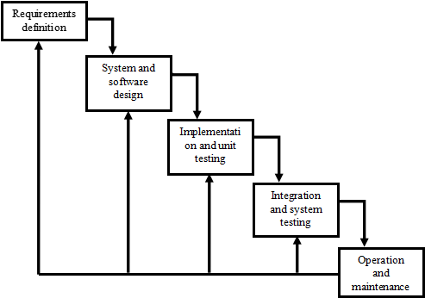

Gambar 3. Waterfall

Berikut merupakan tahapan – tahapan Pengembangan Model Sekuensial Linear / Waterfall Development Model :

1. **Rekayasa dan permodelan sistem/informasi**

Langkah pertama dimulai dengan membangun keseluruhan elemen sistem dan memilah bagian mana yang akan dijadikan bahan pengembangan perangkat lunak, dengan memperhatikan hubungannya dengan Hardware, User, dan Database.

1. **Analisis kebutuhan perangkat lunak**

Pada proses ini, dilakukan penganalisaan dan pengumpulan kebutuhan sistem yang meliputi Domain informasi, fungsi yang dibutuhkan unjuk kerja/performansi dan antarmuka. Hasil penganalisaan dan pengumpulan tersebut didokumentasikan dan diperlihatkan kembali kepada pelanggan.

1. **Desain**

Pada proses Desain dilakukan penerjemahan syarat kebutuhan sebuah perancangan perangkat lunak yang dapat diperkirakan sebelum dibuatnya proses pengkodean (coding). Proses ini berfokus pada struktur data, arsitektur perangkat lunak, representasi interface, dan detail algoritma prosedural.

1. **Pengkodean**

Pengkodean merupakan proses menterjemahkan perancangan desain ke bentuk yang dapat dimengerti oleh mesin, dengan menggunakan bahasa pemrograman.

1. **Pengujian**

Setelah proses Pengkodean selesai, dilanjutkan dengan proses pengujian pada program perangkat lunak, baik pengujian logika internal, maupun pengujian eksternal fungsional untuk memeriksa kemungkinan terjadinya kesalahan dan memeriksa apakah hasil pengembangan tersebut sesuai dengan hasil yang diinginkan.

1. **Pemeliharaan**

Proses Pemeliharaan merupakan bagian paling akhir dari siklus pengembangan dan dilakukan setelah perangkat lunak di perguanakan.

Kegiatan yang dilakukan pada proses pemeliharaan antara lain :

1. Corrective Maintenance : yaitu mengoreksi apabila terdapat kesalahan pada perangkat lunak yang baru terdeteksi pada saat sudah dipergunakan.
2. Adaptive Maintenance : yaitu dilakukan penyesuaian/perubahan sesuai dengan lingkungan yang baru, misalnya hardware, periperal, sistem operasi baru, atau sebagai tuntutan atas perkembangan sistem komputer, misalnya penambahan driver, dll.
3. Perfektive Maintenance : Pemeliharaan ditujukan untuk menambah kemampuannya seperti memberikan fungsi-fungsi tambahan, peningkatan kinerja dan sebagainya.

## Analisis Sistem yang Berjalan

Analisis sistem yang berjalan bertujuan untuk mengetahui dan menemukan masalah yang sebenarnya. Sistem yang sedang berjalan pada DPPKBPM Kota Banjarmasin perlu dianalisa sebagai dasar pencernaan dan pembuatan aplikasi yang baru.

Sistem yang berjalan saat ini adalah karyawan menginput data yang telah di input oleh Pokja Kampung KB (PKB) melalui *google form* yang telah disediakan oleh DPPKBPM Kota Banjarmasin. Output data yang telah diinput oleh PKB berjenis excel, lalu akan di input ulang oleh karyawan ke sistem resmi BKKBN (Badan Kependudukan dan Keluarga Berencana Nasional). Data yang telah diinput oleh PKB juga akan di olah sesuai kebutuhan untuk melihat perkembangan dari program Kampung KB yang berjalan, data tersebut akan di lihat langsung oleh kepala bidang Pengendalian Penduduk dan Kepala Dinas DPPKBPM Kota Banjarmasin.

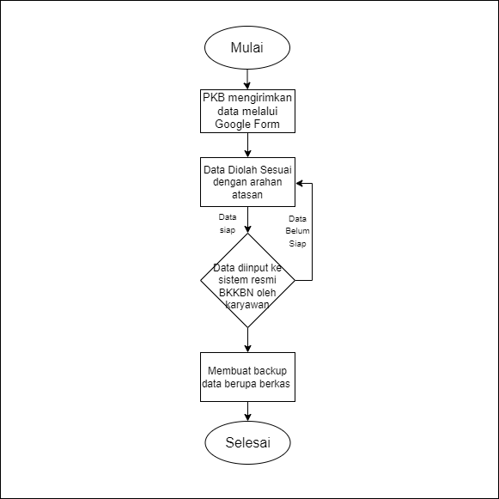

Gambar 3. Sistem yang berjalan

Alur pengelolaan data DPPKBPM Kota Banjarmasin sebagai berikut :

1. PKB megirimkan data melalui *Google Form* yang telah di sediakan oleh DPPKBPM Kota Banjarmasin.
2. Data diterima oleh pegawai dan diolah sesuai kebutuhan atasan.
3. Data yang telah diterima dan sudah di olah juga akan di kirimkan ke sistem pusat BKKBN.
4. Pegawai juga akan membuat *backup* atau salinan data berupa berkas.

## Analisis Kebutuhan Sistem

Berdasarkan hasil analisis terhadap sistem lama Pada DPPKBPM Kota Banjarmasin maka dapat diusulkan sistem baru untuk membantu dalam melakukan pengolahan data kepada pegawai, agar lebih efektif dan efisien. Usulan sistem baru dapat dilihat pada flowmap dibawah ini:

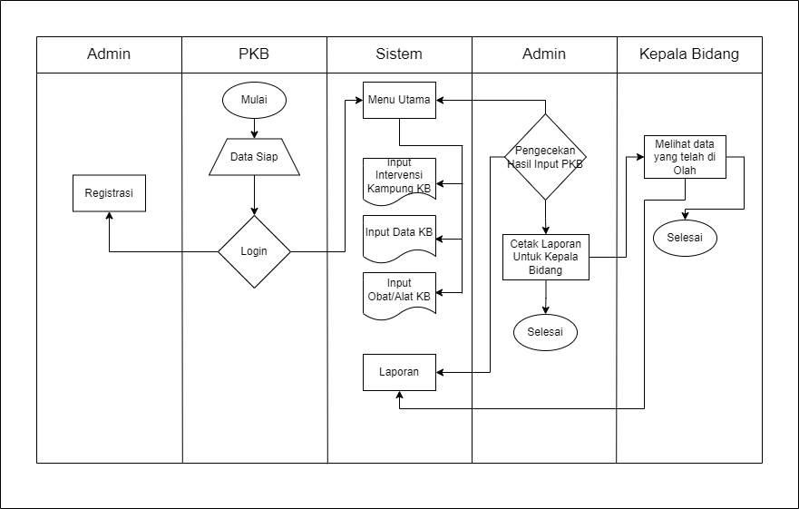

Gambar 3. Flowmap usulan sistem

Alur usulan sistem pengelolaan data pada DPPKBPM Kota Banjarmasin adalah sebagai berikut:

1. PKB sudah menyiapkan data dan masuk ke sistem menggunakan *username* dan *password* yang telah terdaftar, jika belum coba konfirmasi ke admin untuk registrasi.
2. Jika sudah login maka akan ditampilkan beberapa menu, yaitu input intervensi Kampung KB, input data KB, input obat/alat KB dan laporan atau data yang sudah di olah.
3. Admin akan mengecek ulang data yang telah di input oleh PKB, jika terjadi salah penginputan maka pegawai bisa untuk memperbaikinya.
4. Pegawai akan mencetak laporan data yang telah di olah didalam sistem, sehingga laporan tersebut bisa langsung di lampirkan kapan saja kepada Kepala Bidang.
5. Kepala Bidang akan menerima data yang telah di olah, jika data sudah di cek ulang oleh kepala bidang, maka data yang telah di olah tadi bisa langsung di kirimkan ke-pusat.

## Rancangan Model Sistem

Perancangan sistem adalah merancang atau mendesain sistem yang baik, isinya adalah langkah-langkah dari operasi dalam pengelolaan data dan prosedur untuk operasi sistem. Kegiatan yang dilakukan pada tahap ini yaitu merancang atau mendesain sistem, mendesain pemodelan sistem, mengenali dan mendefinisikan masalah pembuatan sistem ini sehingga jika terjadi kesalahan ada alternatif pemecahannya.

Pada rancangan model sistem ini akan membahas gambaran kebutuhan sistem yang akan dibuat. Pemodelan sistem ini menggunakan UML (Unified Modelling Language) yang memiliki beberapa tahap yaitu Use Case Diagram, Activity Diagram, Sequence Diagram, dan Class Diagram.

### Use Case Diagram

Pada bagian Use Case Diagram membahas alur skenario hubungan antara user dan sistem, pada Use Case Diagram ini membahas kebutuhan sistem dari sudut pandang user atau pengguna.

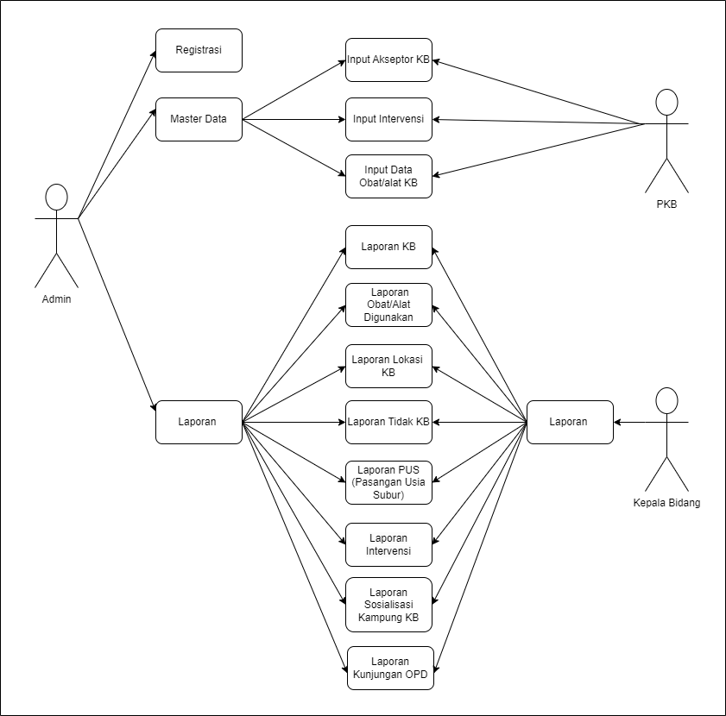

Gambar 3. Flowchart

### Activity Diagram

Rancangan Activity Diagram dari Sistem Informasi Pengelolaan Data Pada Dinas Pengendalian Penduduk Keluarga Berencana dan Pemberdayaan masyarakat Kota Banjarmasin adalah sebagai berikut :

1. Activity Diagram Admin

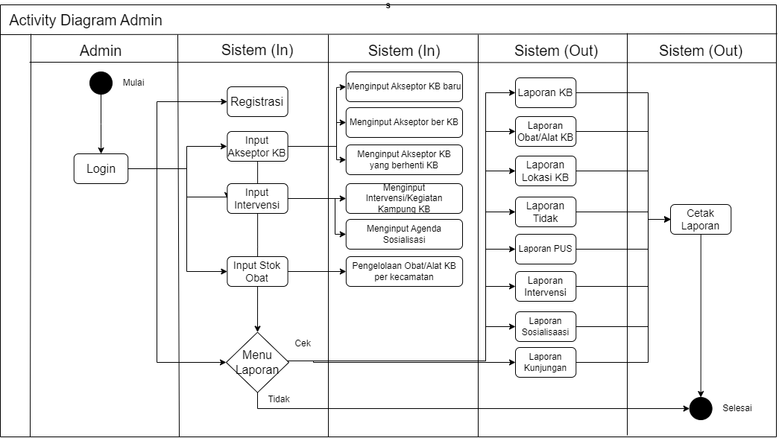

Gambar 3. Activity Diagram Admin

1. Activity Diagram PKB (Penyuluh KB)

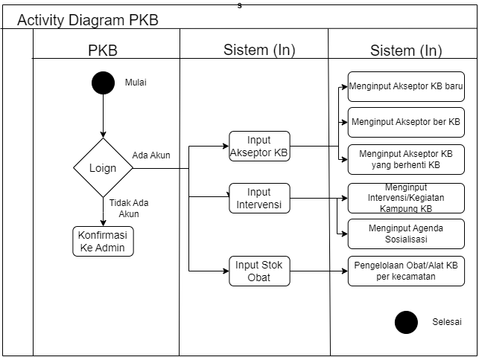

Gambar 3. Activity Diagram PKB

1. Activity Diagram Kepala Bidang (KaBid)

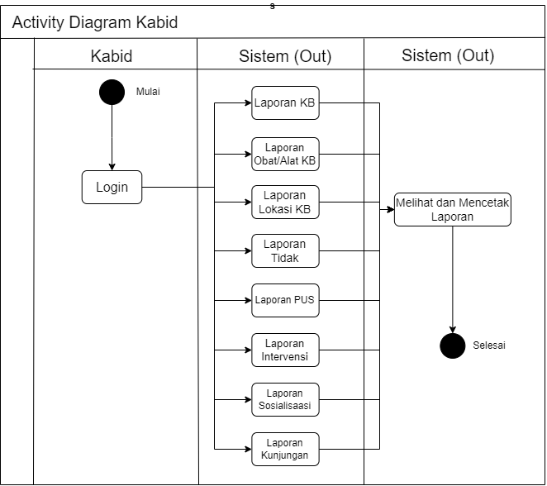

Gambar 3. Activity Diagram Kabid

### Sequence Diagram

Sequence Diagram merupakan gambaran interaksi antar objek dalam sistem seperti pengguna, tampilan dan sebagainya berupa pengiriman serangkaian data antar objek. Gambar dibawah ini merupakan gambaran sequence diagram dari Sistem Informasi Pengelolaan Data pada Dinas Pengendalian Penduduk Keluarga Berencana dan Pemberdayaan Masyarakat Kota Banjarmasin :

1. Sequence Diagram Menu Admin

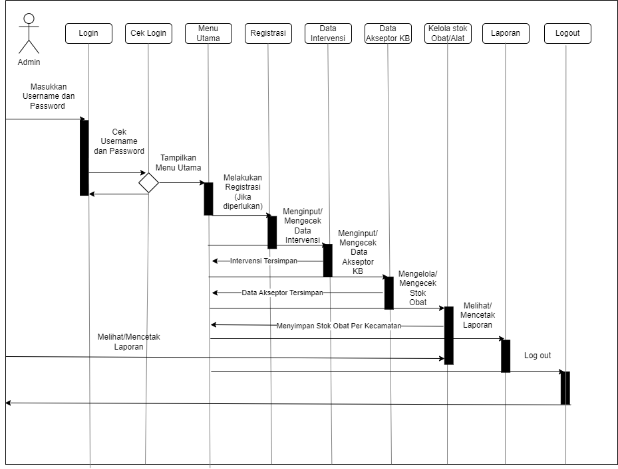

Gambar 3. Squence Diagram Admin

1. Sequence Diagram Menu PKB

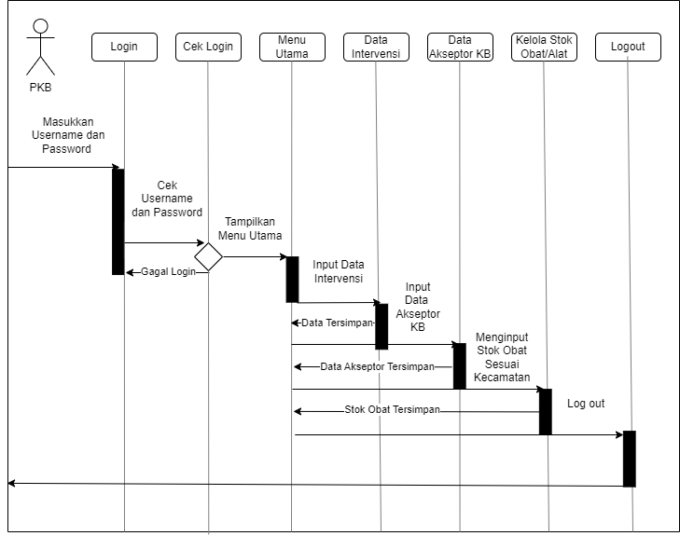

Gambar 3. Sequence Diagram PKB

1. Sequence Diagram Menu Kabid

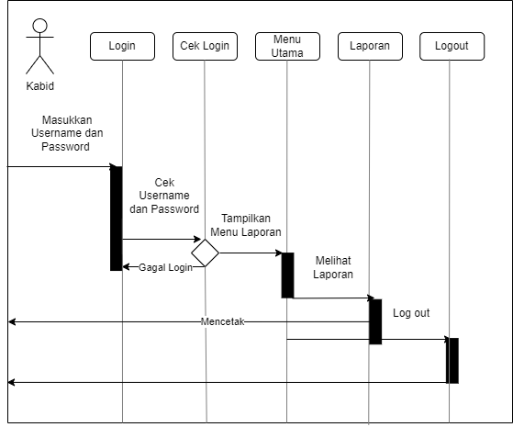

Gambar 3. Sequence Diagram Kabid

### Class Diagram

Class diagram mendeskripsikan jenis-jenis objek dalam sistem dan berbagaimacam hubungan statis yang terdapat diantara tabel. Gambar dibawah ini merupakan gambaran Class Diagram Sistem Informasi Pengelolaan Data Pada Dinas Pengendalian Penduduk Keluarga Berencana dan Pemberdayaan Masyarakat Kota Banjarmasin :

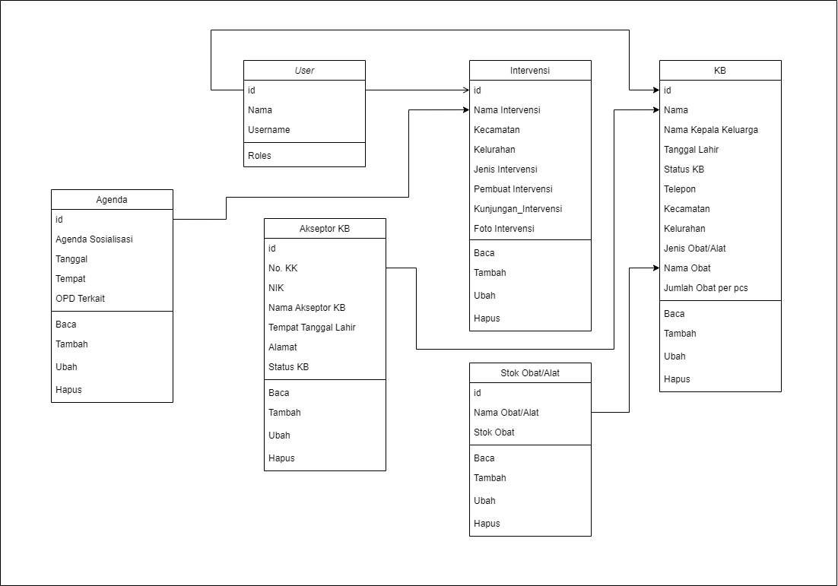

Gambar 3. Class Diagram

## Rancangan Basis Data

Rancangan basis data (*database*) merupakan garis besar keseluruhan sistem pengolah data elektronik yang akan dilakukan pada saat membuat sebuah sistem aplikasi apapun, khususnya yang berbasis *website*. Membutuhkan rancangan database yang memadai dikarenakan data yang akan diolah merupakan inti utama dari seluruh sistem yang berjalan. Pada bagian perancangan database ini membahas tentang rancangan tabel yaitu berbagai tabel yang dibuat dalam membangun sistem ini serta relasi tabel yang menjelaskan tentang hubungan antar tabelnya.

### Rancangan Tabel

Rancangan Tabel adalah proses untuk menentukan isi dan pengaturan data yang dibutuhkan untuk mendukung berbagai rancangan sistem. Berikut adalah rancangan dari Sistem Informasi Pengelolaan Data Pada Dinas Pengendalian Penduduk Keluarga Berencana dan Pemberdayaan Masyarakat Kota Banjarmasin.

1. Tabel User

Tabel 3. Tabel user

|  |  |  |  |
| --- | --- | --- | --- |
| No | Nama Field | Tipe Field | Key |
| 1 | Id_user | Int(11) | PK |
| 2 | Nip | Int(11) |  |
| 3 | Nama | Varchar(100) |  |
| 4 | Username | Varchar(50) | FK |
| 5 | Password | Varchar(30) |  |
| 6 | Roles | Enum(admin, pkb, pegawai, kabid) |  |

1. Tabel Kecamatan

Tabel 3. Tabel Kecamatan

|  |  |  |  |
| --- | --- | --- | --- |
| No | Nama Field | Tipe Field | Key |
| 1 | Id_kecamatan | Int(11) | PK |
| 2 | Nama_kecamatan | Varchar(50) |  |

1. Tabel Kelurahan

Tabel 3. Tabel Kelurahan

|  |  |  |  |
| --- | --- | --- | --- |
| No | Nama Field | Tipe Field | Key |
| 1 | Id_kelurahan | Int(11) | PK |
| 2 | Kecamatan_id | Int(11) | FK |
| 2 | Nama_kelurahan | Varchar(100) |  |

1. Tabel Obat

Tabel 3. Tabel Obat

|  |  |  |  |
| --- | --- | --- | --- |
| No | Nama Field | Tipe Field | Key |
| 1 | Id_obat | Int(11) | PK |
| 2 | Jenis_obat | Enum(MKJP, Non MKJP) |  |
| 2 | Nama_obat | Varchar(100) |  |

1. Tabel Stok

Tabel 3. Tabel Stok

|  |  |  |  |
| --- | --- | --- | --- |
| No | Nama Field | Tipe Field | Key |
| 1 | Id_stok | Int(11) | PK |
| 2 | Stok_awal | Int(11) |  |
| 3 | Stok_akhir | Int(11) |  |
| 4 | Tgl_awal | Date |  |
| 5 | Tgl_akhir | Date |  |
| 6 | Stamp_stok | Date |  |
| 7 | Obat_id | Int(11) | FK |
| 7 | Kecamatan_id | Int(11) | FK |

1. Tabel Akseptor

Tabel 3. Tabel Akseptor

|  |  |  |  |
| --- | --- | --- | --- |
| No | Nama Field | Tipe Field | Key |
| 1 | Id_akseptor | Int(11) | PK |
| 2 | No_kk | Varchar(16) |  |
| 3 | Nik | Varchar(16) |  |
| 4 | Nama_akseptor | Varchar(100) |  |
| 5 | Kepala_keluarga | Varchar(100) |  |
| 6 | Tl_akseptor | Varchar(100) |  |
| 7 | Lahir_akseptor | Date |  |
| 8 | Alamat_akseptor | Varchar(255) |  |
| 9 | Telp_akseptor | Varchar(15) |  |
| 10 | Status_kb | Enum(KB, Tidak) |  |
| 11 | Alasan_akseptor | Varchar(255) |  |
| 12 | Keterangan_akseptor | Varchar(100) |  |
| 13 | Jumlah_anak | Int(11) |  |
| 14 | Kecamatan_id | Int(11) | FK |
| 15 | Keluarahan_id | Int(11) | FK |

1. Tabel Intervensi

Tabel 3. Tabel Intervensi

|  |  |  |  |
| --- | --- | --- | --- |
| No | Nama Field | Tipe Field | Key |
| 1 | Id_intervensi | Int(11) | PK |
| 2 | Kecamatan_id | Int(11) | FK |
| 3 | Kelurahan_id | Int(11) | FK |
| 4 | User_id | Int(11) | FK |
| 5 | Judul_intervensi | Varchar(100) |  |
| 6 | Tgl_intervensi | Date |  |
| 7 | Tempat_intervensi | Varchar(255) |  |
| 8 | Deskripsi_intervensi | Varchar(255) |  |
| 9 | Kategori_id | Int(11) | FK |
| 10 | Peserta_intervensi | Varchar(100) |  |
| 11 | Opd_id | Int(11) | FK |
| 12 | Kunjungan_id | Int(11) | FK |
| 13 | Status_intervensi | Enum(‘Selesai’, ‘Belum’) |  |
| 14 | Agenda_intervensi | Varchar(20) |  |
| 15 | Intervensi_stamp | Date |  |

1. Tabel KB

Tabel 3. Tabel KB

|  |  |  |  |
| --- | --- | --- | --- |
| No | Nama Field | Tipe Field | Key |
| 1 | Id_kb | Int(11) | PK |
| 2 | Akseptor_id | Int(11) | FK |
| 3 | Kecamatan_id | Int(11) | FK |
| 4 | Kelurahan_id | Int(11) | FK |
| 5 | Tgl_kb | Date | FK |
| 6 | Obat_id | Int(11) | FK |
| 7 | Stok_id | Int(11) |  |
| 8 | Jumlah_obat | Int(11) |  |
| 9 | Kb_stamp | Date |  |

1. Tabel Jenis Intervensi

|  |  |  |  |
| --- | --- | --- | --- |
| No | Nama Field | Tipe Field | Key |
| 1 | Id_jenis | Int(11) | PK |
| 2 | Nama_jenis | Varchar(255) |  |
| 3 | Deskripsi_jenis | Varchar(255) |  |

1. Tabel OPD

|  |  |  |  |
| --- | --- | --- | --- |
| No | Nama Field | Tipe Field | Key |
| 1 | Id_opd | Int(11) | PK |
| 2 | Nama_opd | Varchar(255) |  |

### Relasi Tabel

Relasi merupakan hubungan yang terjadi pada suatu tabel dengan lainnya yang mempresentasikan hubungan antar objek di dunia nyata dan berfungsi untuk mengatur mengatur operasi suatu data base.

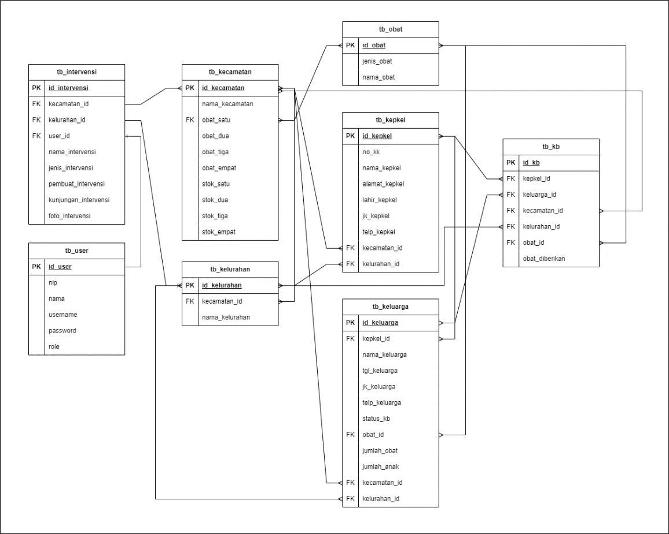

Gambar 3. Relasi Tabel

## Rancangan Antarmuka Masukan Sistem

1. Form Login

Rancangan Form login digunakan untuk awal mula user login untuk menjalankan sistem.

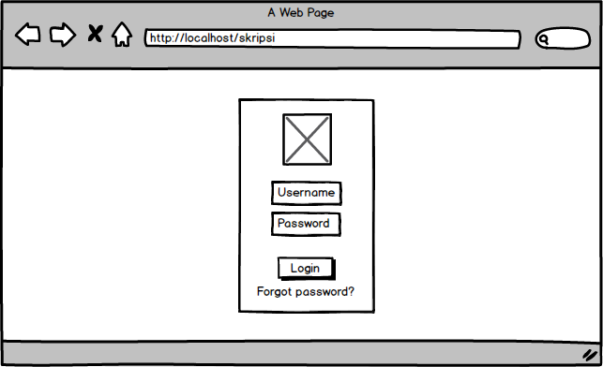

Gambar 3. Form Login

1. Form Dashboard

Rancangan Form Dashboard untuk tampilan awal setelah melewati tahap login.

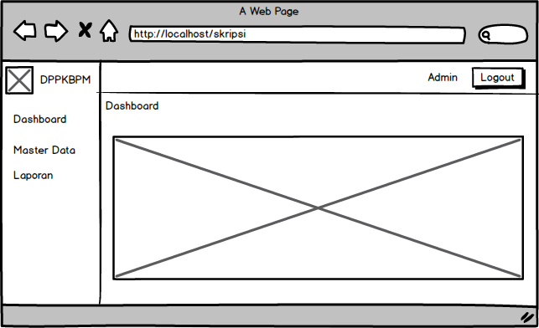

Gambar 3. Form Dashboard

1. Form Wilayah

Form Wilayah untuk awal mula dari pemilihan untuk membuat sebuah wilayah Kecamatan atau kelurahan baru yang belum ter-data pada sistem.

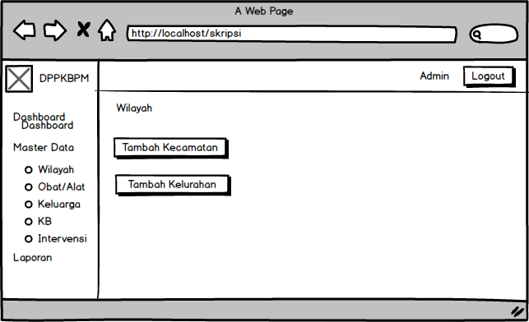

Gambar 3. Form Wilayah

1. Form Kecamatan

Form Kecamatan adalah untuk menampilkan semua kecamatan yang telah terdata di sistem.

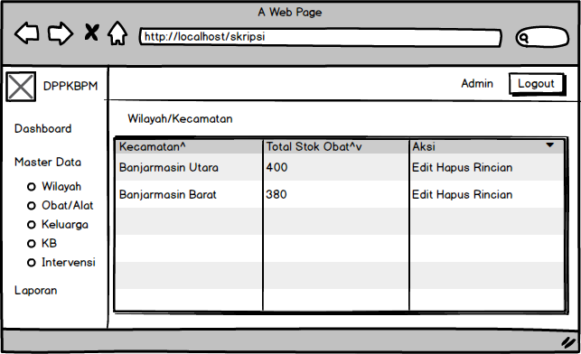

Gambar 3. Form Kecamatan

1. Form Input Kecamatan

Form Input Kecamatan digunakan untuk menambahkan kecamatan yang belum terdaftar di sistem.

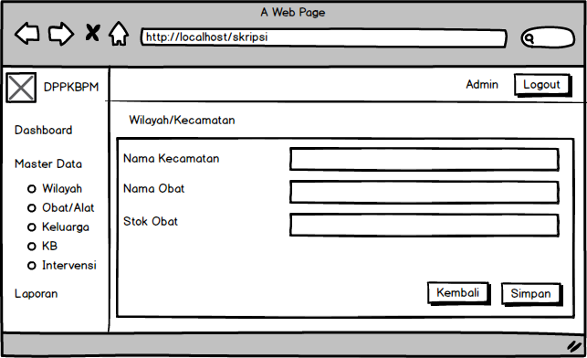

Gambar 3. Input Kecamatan

1. Form Kelurahan

Form Kelurahan adalah untuk menampilkan semua kelurahan yang telah terdata di sistem.

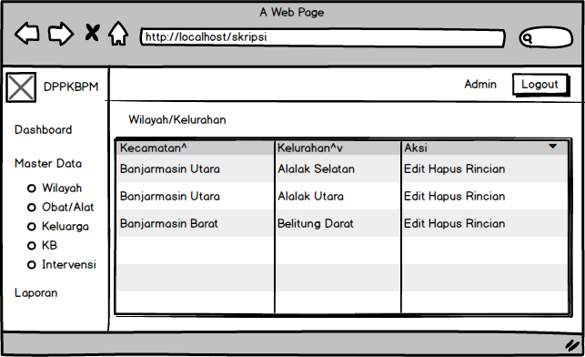

Gambar 3. Form Kelurahan

1. Form Input Kelurahan

Form Input Kecamatan digunakan untuk menambahkan kecamatan yang belum terdaftar di sistem.

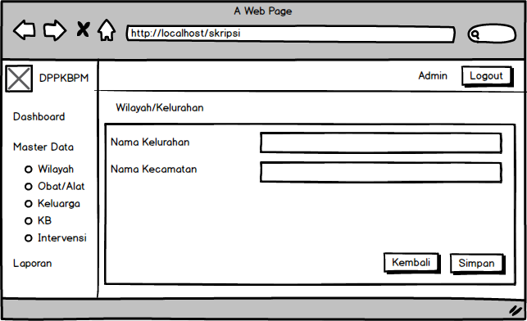

Gambar 3. Input Kelurahan

1. Form Obat/Alat KB

Form Obat/Alat KB adalah untuk menampilkan semua obat/alat KB yang telah terdata di sistem.

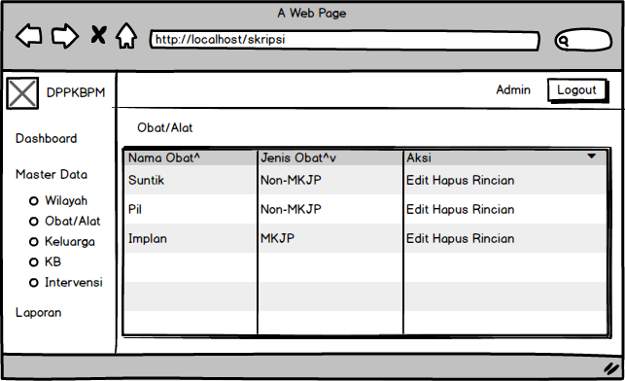

Gambar 3. Form Obat/Alat KB

1. Form Input Obat/Alat KB

Form Input Obat/Alat KB digunakan untuk menambahkan obat/alat KB yang belum terdaftar di sistem.

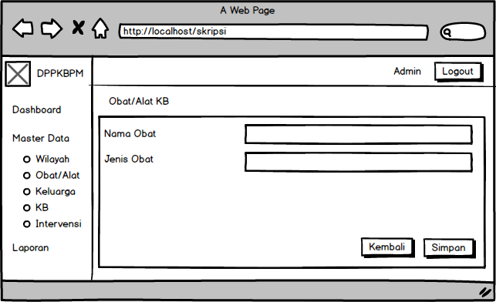

Gambar 3. Input Obat/Alat KB

1. Form Stok Obat

Form Akseptor adalah untuk menampilkan semua Akseptor yang telah terdata di sistem.

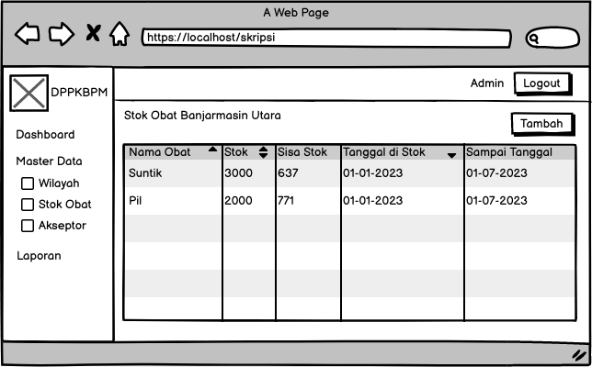

1. Form Input Stok

Form Input Stok digunakan untuk menambahkan stok obat kb per-kecamatan didalam sistem.

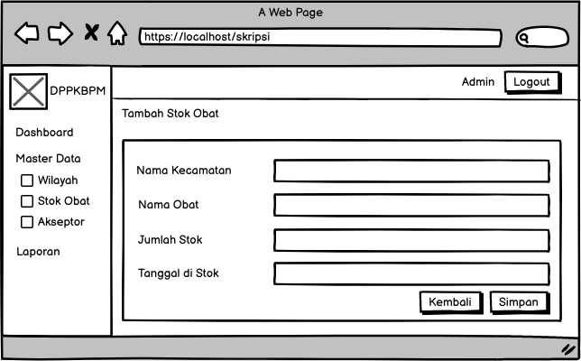

1. Form Akseptor

Form Akseptor adalah untuk menampilkan semua Akseptor yang telah terdata di sistem.

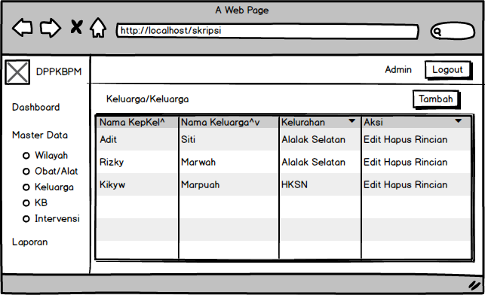

Gambar 3. Form Keluarga

1. Form Input Akseptor

Form Input Akseptor digunakan untuk menambahkan Akseptor yang belum terdaftar di sistem.

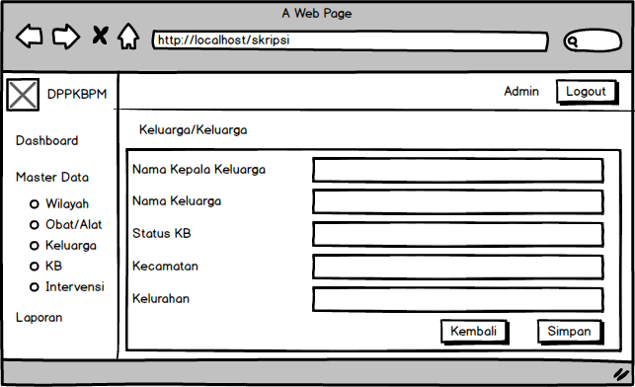

Gambar 3. Form Input Keluarga

1. Form KB

Form KB adalah untuk menampilkan semua keluarga yang mengikuti program KB dan telah terdata di sistem.

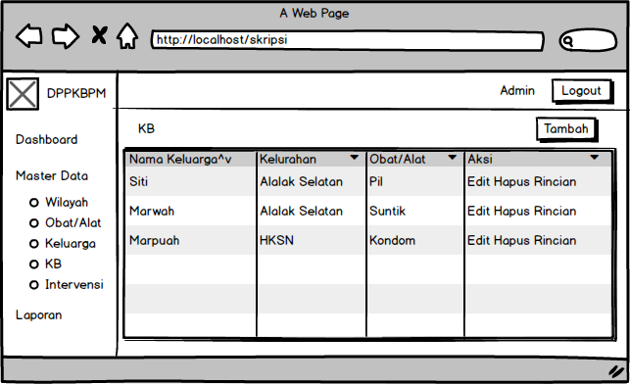

Gambar 3. Form KB

1. Form Input KB

Form Input KB digunakan untuk menambahkan keluarga yang mengikuti program KB dan belum terdaftar di sistem.

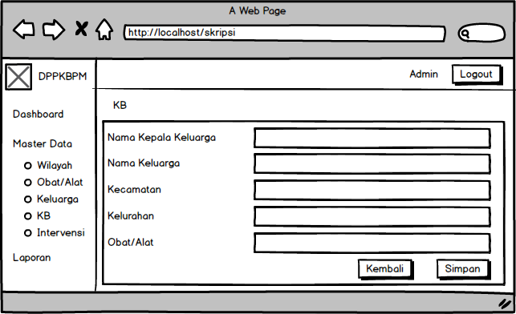

Gambar 3. Form Input KB

1. Form OPD

Form OPD untuk menampilkan semua OPD yang telah diinput di sistem dan akan digunakan untuk Intervensi.

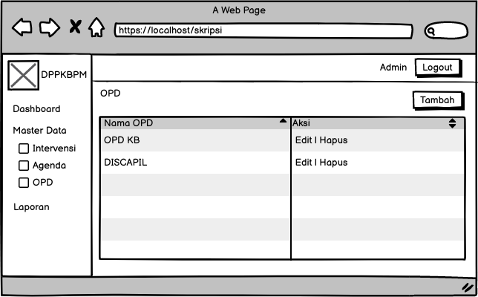

1. Form Input OPD

Form OPD digunakan untuk menambahkan OPD atau Instansi yang baru dan belum terdaftar di sistem.

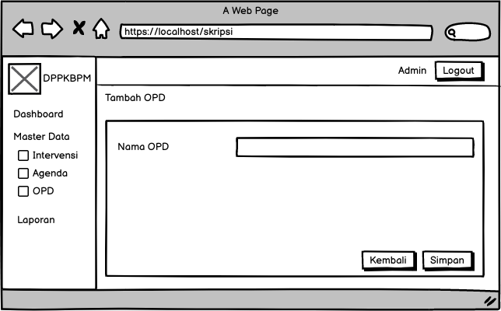

1. Form Agenda

Form Agenda adalah untuk menampilkan semua agenda yang telah direncanakan dan akan disimpan didalam sistem.

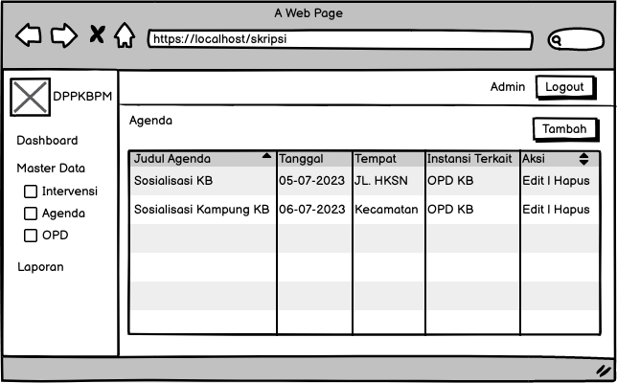

1. Form Input Agenda

Form Input Intervensi digunakan untuk menambahkan intervensi yang belum terdaftar di sistem.

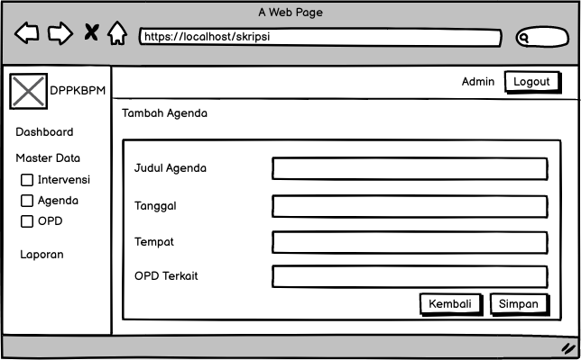

1. Form Intervensi

Form Intervensi adalah untuk menampilkan semua intervensi yang telah terdata disistem.

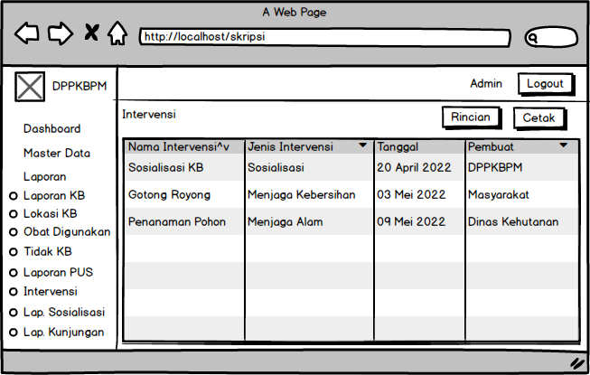

Gambar 3. Form Intervensi

1. Form Input Intervensi

Form Input Intervensi digunakan untuk menambahkan intervensi yang belum terdaftar di sistem.

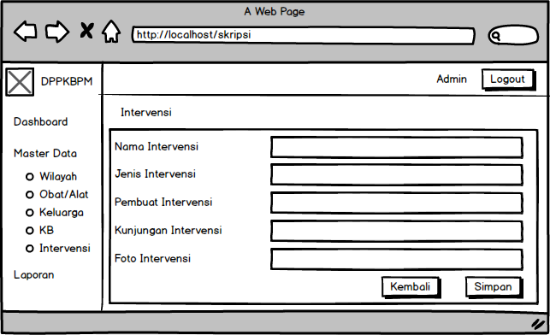

Gambar 3. Form Input Intervensi

## Rancangan Antarmuka Keluaran Sistem

1. Laporan KB

Laporan KB digunakan untuk menampilkan laporan atau hasil orang yang telah ber-KB.

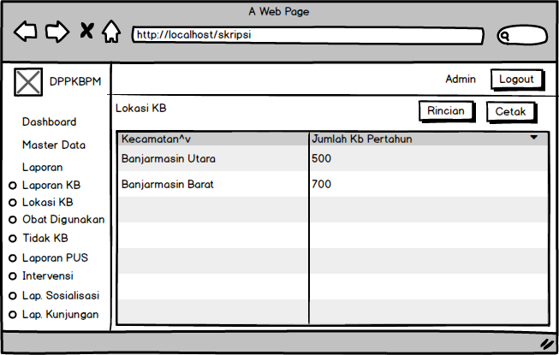

Gambar 3. Laporan KB

1. Laporan Alat/Obat KB yang digunakan

Laporan Alat/Obat KB yang digunakan adalah untuk melihat laporan jumlah obat yang telah dipakai atau di keluarkan.

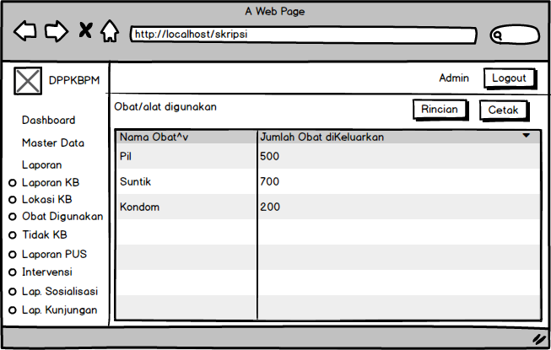

Gambar 3. Laporan Alat/Obat KB yang digunakan

1. Laporan Lokasi KB

Laporan Lokasi KB adalah laporan untuk melihat lokasi program kb dalam 1 tahun terakhir.



Gambar 3. Laporan Lokasi KB

1. Laporan Tidak KB

Laporan Tidak KB digunakan untuk laporan data keluarga yang tidak ber-KB beserta alasannya.

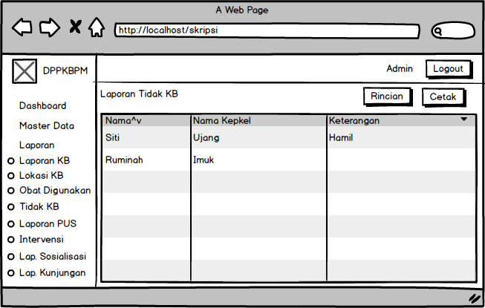

Gambar 3. Laporan Tidak KB

1. Laporan PUS

Laporan PUS (Pasangan Usia Subur) adalah untuk melihat laporan data PUS yang berada di kecamatan.

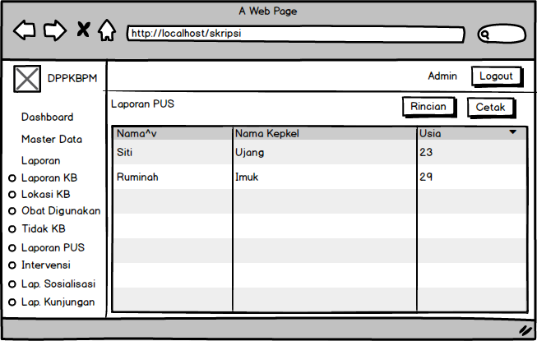

Gambar 3. Laporan PUS

1. Laporan Intervensi Kampung KB

Laporan Intervensi Kampung KB digunakan untuk laporan intervensi atau kegiatan Kampung KB



Gambar 3. Laporan Intervensi Kampung KB

1. Laporan Agenda Sosialisasi

Laporan Agenda Sosialisasi adalah laporan intervensi yang dilakukan oleh instansi terkait.

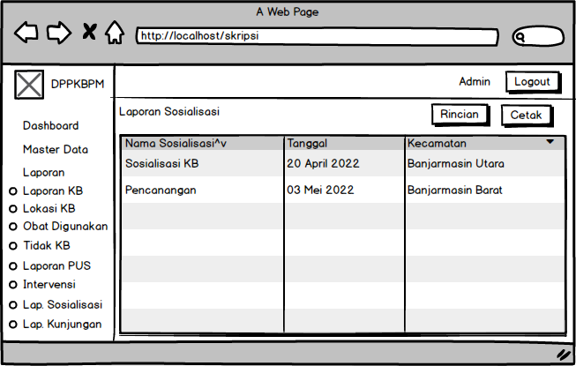

Gambar 3. Laporan Sosialisasi

1. Laporan Kunjungan

Laporan Kunjungan Adalah laporan yang ditujukan untuk data kunjungan instansi terkait yang berkunjung ketika intervemsi di lakukan di Kampung KB.

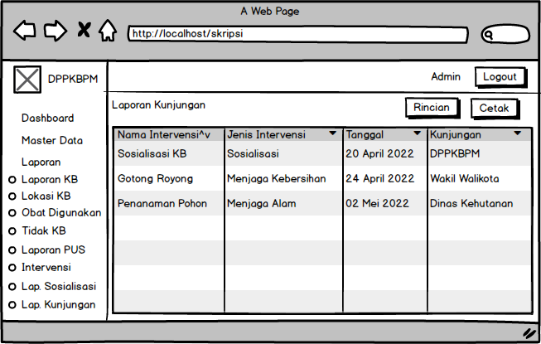

Gambar 3. Laporan Kunjungan

# IMPLEMENTASI DAN PENGUJIAN

## Spesifikasi Sistem

Dalam penggunaan Aplikasi Sistem Informasi Pengelolaan Data Kampung KB Pada Dinas Pengendalian Penduduk Keluarga Berencana Dan Pemberdayaan Masyarakat ini membutuhkan spesifikasi perangkat minimal. Spesifikasi tersebut terbagi menjadi dua yaitu perangkat keras *(hardware)* dan perangkat lunak *(software)*.

### Spesifikasi Perangkat Keras

Spesifikasi perangkat keras *(hardware)* untuk komputer yang direkomendasikan untuk mengakses dan mejalankan sistem atau aplikasi ini adalah sebagai berikut:

1. Processor 2.0Ghz
2. Memory RAM 2 GB
3. Storage 500 GB
4. Monitor 10 inci
5. Keyboard dan mouse
6. Router Wi-Fi/ LAN/ Modem Internet
7. Printer.

### Perangkat Lunak

Perangkat lunak *(software)* untuk komputer yang direkomendasikan untuk dapat mengakses dan mejalankan aplikasi ini adalah sebagai berikut:

1. Sistem operasi Windows 7 atau lebih
2. Peramban Web yang sudah mendukung HTML 5 *(web browser)*.

## Langkah-langkah Pembuatan Sistem

Mengacu pada metode pengembangan sistem pada aplikasi ini, langkahlangkah pembuatan sistem adalah sebagai berikut:

# DAFTAR PUSTAKA

Abdurahman, M., Safi, M., & Abdullah, M. H. (2018). SISTEM INFORMASI PENGOLAHAN DATA BALITA BERBASIS WEBSITE PADA KANTOR UPT-KB KEC. TERNATE SELATAN. *Indonesian Journal on Information System*, 85-92.

AKASE, R. P. (2015, September). *Pengertian Sistem Informasi Menurut Para Ahli*. Diambil kembali dari https://mahasiswa.ung.ac.id/531415048/home/2015/9/5/12-pengertian-sistem-informasi-menurut-para-ahli.html

Hijriani, A., Aziz, I. F., & Endah Wulansari, O. D. (2022). Analisa Pencapaian Program Kampung KB di Kabupaten Lampung. *Ilmu Komputer Unila Publishing Network all rights reserved*, 1-12.

Kadir, A., & Nurcito, L. A. (2011). *Cara Menguasai Pemrograman Scratch.* Yogyakarta: Mediakom.

Kadir, A., & Syamsiar, S. (2011). *Panduan Menyusun Laporan Tugas Akhir, Skripsi, dan Tesis menggunakan Microsoft Word.* Yogyakarta: Mediakom.

Maria, S., & Lubis, S. F. (2020). SISTEM INFORMASI LAYANAN PESERTA KELUARGA BERENCANA. *Jurnal Intra Tech*, 47-59.

Mukhtar, & Devitra, J. (2022). Sistem Informasi Pengelolaan Obat Dan Alat Kontrasepsi Berbasis Web Pada DPPKKB Kota Jambi. *MANAJEMEN SISTEM INFORMASI*, 513-523.

Syahrul, M. A., Apriandi, D., & Sufyana, C. M. (2022). SISTEM INFORMASI PELAPORAN DATA KELUARGA BERBASIS WEB DI DPPKB KABUPATEN SUKABUMI. *Jurnal Informatika dan Komputer*, 56-63.

Zakaria, D. A., & Meidawati, M. (2019). RANCANG BANGUN SISTEM INFORMASI PENDATAAN AKSEPTORPROGRAMKELUARGA BERENCANA (KB)DI DPPKBP3A KOTA TASIKMALAYA. *JURNAL MANAJEMEN DAN TEKNIK INFORMATIKA*, 241-250.